

Suvirinimo meistro modulinė profesinio mokymo programa, V lygis

Teorinių ir praktinių užduočių
mokinio sąsiuvinis

Teorinių ir praktinių užduočių mokinio sąsiuvinis parengtas įgyvendinant iš Europos Sąjungos struktūrinių fondų lėšų bendrai finansuojamą projektą „Lietuvos kvalifikacijų sistemos plėtra (I etapas)“ (projekto Nr. 09.4.1-ESFA-V-734-01-0001).

Teorinių ir praktinių užduočių mokinio sąsiuvinio (Suvirinimo meistro modulinė profesinio mokymo programa, V lygis) autoriai patvirtina, kad šiame teorinių ir praktinių užduočių mokinio sąsiuvinyje pateiktos užduotys nepažeis autorių, kurių kūriniai naudojami, teisių ir visa užduotims rengti ir iliustruoti naudota literatūra ir šaltiniai yra pateikti sąsiuvinio gale.

TESTAS ĮSIVERTINTI GEBĖJIMAMS PRIEŠ PRADEDANT MOKYTIS

Eil. Nr. | Klausimas | Atsakymai | Teisingas atsakymas
 | Kokia acetono paskirtis acetileno baliono turinyje? | - Iš acetono gaminamas acetilenas.  - Acetonas atvėsina acetileną.  - Acetone ištirpinamas acetilenas, nes suspaustas acetilenas sprogsta.
 | Kodėl acetileno balionų ventiliai negaminami iš vario lydinių? | - Varis reaguoja su acetilenu, sudarydamas sprogų junginį - vario acetilenidą.  - Po tam tikro laiko ventilio jungtis tampa neišardoma.  C. Vario lydinys per daug minkštas, todėl netinkama medžiaga ventiliams gaminti.
 | Kokie pavojai būdingiausi suvirinant lydžiuoju glaistytu elektrodu? | - Elektros lanko ultravioletinė spinduliuotė.  - Suvirinimo metu išsiskiriantys dūmai ir dujos.  - Abu minėti faktoriai.
 | Nuo ko apsaugo apsauginis veido skydelis su skaidriu filtru? | - Elektros lanko ultravioletinės spinduliuotės.  - Karšto šlako skeveldrų, atšokančių nuo suvirintos siūlės jai vėstant bei valant.  - Suvirinimo metu išsiskiriančių dūmų.
 | Kokioje padėtyje turi būti dujų balionai darbo metu? | - Horizontalioje.  - Vertikalioje.  - Pasvirę 45 ° kampu.
 | Koks skydelio apsauginio filtro minimalus tamsumo laipsnis priimtinas virinant 111 procesu? | - 11.  - 6.  - 9.
 | Kokie reikalavimai galioja dirbant uždarose mažose erdvėse, rezervuaruose? | - Jas būtina vėdinti įrengiant laikiną oro padavimo sistemą.  - Galima dirbti su orą valančiais respiratoriais.  - Patalpos vėdinamos naudojant deguonį.
 | Kokie instruktavimai pravedami prieš pradedant darbą? | - Įvadinis ir pirminis darbo vietoje.  - Darbuotojų saugos ir asmens higienos.  - Pirmosios pagalbos ir priešgaisrinės saugos.
 | Kaip klasifikuojami nelaimingi atsitikimai? | - Profesiniai susirgimai ir laikini sutrikimai.  - Dėl netinkamų darbo sąlygų įvykę atsitikimai.  - Susiję su darbu bei gamyba ir nesisiję (buitiniai).
 | Kaip galima gesinti veikiančius elektros įrenginius iki 1000 V įtampos gaisro atveju? | - Stipria vandens srove.  - Milteliniais arba angliarūgštiniais gesintuvais.  - Gesinti elektros įrenginius draudžiama.
 | Ką reiktų pirmiausia atlikti, jei žmogus yra veikiamas elektros srovės? | - Pirmiausia atjungti elektros srovę arba numesti nuo nukentėjusio elektros laidą, naudojant izoliacinę priemonę ir skambinti pagalbos telefonu.  - Iškviesti elektros tinklų tarnybą.  - Iškviesti medicininę pagalbą.
 | Ką reiktų pirmiausia atlikti, jei žmogus apalpo nuo karščio ar gryno oro stygiaus? | - Pradėti mankštinti.  - Iškviesti tuoj pat medicininę pagalbą.  - Išnešti į gryną orą, atsegti drabužius, atlaisvinti kvėpavimo takus ir skambinti pagalbos telefonu.

Modulis „Bendrosios veiklos atliekant suvirinimo darbus ir koordinuojant jų eigą“

Eil. Nr. | Klausimas | Atsakymai | Teisingas atsakymas
 | Ką vadiname suvirinimo lanku? | - Elektros srovės tekėjimą laidininku.  - Galingą, ilgalaikį ir stabilų elektros išlydį tarp dviejų elektrodų.  - Žaibinė elektros iškrova tarp srovės nuėmimo gnybtų.
 | Iš kokių sričių susidaro siūlė? | - Terminio poveikio sritis.  - Siūlės metalas.  - Siūlės metalas ir terminio poveikio sritis.
 | Kurioje suvirintos jungties dalyje po suvirinimo mechaninės savybės yra blogesnės nei metalo prieš suvirinimą? | - Pagrindinio metalo dalyje, kurio nepaveikė virinimo metu įvedama šiluma.  - Siūlės metale.  - Terminio poveikio srityje.
 | 1 Kokie elektriniai parametrai bus teisingi, jei pirminėje transformatoriaus apvijoje 400 apvijų, antrinėje 100 apvijų, o pirminėse apvijose įtampa 220 V ir srovės stiprumas 50 A? | - Įtampa antrinėje apvijoje 72 V;  - Srovės stiprumas antrinėje apvijoje 150 A;  - Įtampa antrinėje apvijoje 880 V;  - Srovės stiprumas antrinėje apvijoje 200 A;
 | Kuomet reikalingi suvirinimo procedūrų aprašai? | - Tiktai virinant su glaistytais elektrodais.  - Reikalingas, norint kontroliuoti suvirinimo darbų kokybę arba kai to reikalauja suvirinamos konstrukcijos specifika.  - Tiktai virinant lydžiuoju elektrodu apsauginių duju aplinkoje.
 | Kokiu prietaisu matuojamas įtampos dydis? | - Ampermetru.  - Voltmetru.  - Ometru.
 | Kokiu prietaisu matuojamas srovės stipris? | - Ampermetru.  - Voltmetru.  - Ometru.
 | Kokia suvirinimo srovės rūšis naudojama rankiniam lankiniam suvirinimui? | - Tiktai kintamoji elektros srovė.  - Tiktai nuolatinė elektros srovė.  - Kintamoji elektros srovė ir nuolatinė elektros srovė.
 | Kokią suvirinimo srovės voltamperinę charakteristiką privalo turėti šaltiniai, skirti rankiniam lankiniam suvirinimui glaistytais lydžiais elektrodais (MMA)? | - Krintanti arba minkšta.  - Kieta.  - Kylanti.
 | Ką užtikrina maitinimo šaltinio krintanti voltamperinė charakteristika? | - Gerą suvirinimo srovės lygintuvo darbą.  - Suvirinimo srovės stiprio nežymų pasikeitimą, kintant suvirinimo lanko ilgiui.  - Gilų įvirinimą.
 | Iš kokių blokų susidaro suvirinimo lygintuvas? | - Transformatoriaus ir induktyvinės ritės suvirinimo srovės stipriui pakeisti.  - Srovės lyginimo bloko ir kintamos srovės reguliatoriaus.  - Transformatoriaus, srovės lyginimo bloko, įrangos srovės stiprio reguliavimui ir aušinimo sistemos.
 | Kuo pagrįstas invertorinių srovės šaltinių veikimo principas? | - Srovės reguliavimu, keičiant atstumą tarp pirminės ir antrinės apvijų ričių.  - Srovės dažnio keitimo nuo 20kHz iki 100kHz.  - Srovė reguliuojama panaudojant lyginimo bloką.
 | Ką reiškia žymėjimas suvirinimo srovės šaltinio duomenų skydelyje?  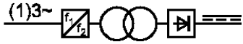 | - Suvirinimo srovės generatorius.  - Suvirinimo srovės lygintuvas.  - Invertorinis suvirinimo srovės šaltinis.

Modulis „Suvirinimo darbų inžinerijos praktikos taikymas“

Eil. Nr. | Klausimas | Atsakymai | Teisingas atsakymas
 | Kokio storio turi būti 1 sluoksnis virinant vertikalias sandūrines daugiasluoksnes siūles? | - ~3 mm storio.  - ~6 mm storio.  - ~1 mm storio.
 | Kelių sluoksnių turi būti lubinė kampinė 10 mm storio siūlė? | - 1 sluoksnio.  - 2 sluoksnių.  - 3 sluoksnių.
 | Kur uždegamas suvirinimo lankas? | - Šalia suvirinamos siūlės.  - Ant jau suvirintos siūlės.  - Siūlės srityje, kuri uždegus suvirinimo lanką bus užvirinta.
 | Lyginant suvirinimo procesus pagal įvedamos energijos kiekį į ploto vienetą (energijos tankį) pradedant galingiausiu (kairėje) ir baigiant silpniausiu (dešinėje), kurie pateikti eiliškumai yra teisingi? | - Kontaktinis taškinis » lazeris » elektronų spindulys »dujinis deguoninis suvirinimas;  - Lazeris »kontaktinis taškinis » lankinis » dujinis deguoninis suvirinimas;  - Elektronų spindulys » kontaktinis taškinis » lankinis » plazminis suvirinimas;  - Lankinis » kontaktinis taškinis » plazminis » dujinis deguoninis suvirinimas.
 | Iš kokių sričių susidaro siūlė? | - Terminio poveikio sritis.  - Siūlės metalas.  - Siūlės metalas ir terminio poveikio sritis.
 | Kurioje suvirintos jungties dalyje po suvirinimo mechaninės savybės yra blogesnės nei metalo prieš suvirinimą? | - Pagrindinio metalo dalyje, kurio nepaveikė virinimo metu įvedama šiluma.  - Siūlės metale.  - Terminio poveikio srityje.
 | Esant kokiai terminio poveikio sričiai suvirinta jungtis tvirtesnė? | - Terminio poveikio sritis siaura.  - Terminio poveikio sritis plati.  - Terminio poveikio srities plotis jungties tvirtumui įtakos neturi.
 | Kas vyksta didinant lanko ilgį esant krentančiai charakteristikai (TIG arba MMA suvirinimas)? | - Suvirinimo srovė didėja:  - Suvirinimo srovė mažėja;  - Lanko įtampa didėja;  - Lanko įtampa mažėja.
 | Koks turi būti suvirinimo srovės stipris virinant vertikalias siūles? | - Didesnis nei virinat žemutinėje padėtyje 10÷15 %.  - Mažesnis nei virinat žemutinėje padėtyje 10÷15 %.  - Toks pat kaip ir virinant žemutinėje padėtyje.
 | Kaip žymimas suvirimas žemutinėje suvirinimo padėtyje pagal standartą LST EN ISO 6947? | - PA  - PB  - PC
 | Kurios dujos yra inertinės? | - Argonas;  - Mixas  - Anglies dioksidas;  - Vandenilis.
 | Kurios iš plieno markių žymėjime nurodyta plieno paskirtis ir mechaninės savybės? | - C26  - P355  - C66
 | Ką reiškia apkrovos koeficientas? | - Santykis tarp maksimalios ir minimalios apkrovos;  - Santykis tarp srovės apkrovos ir tuščios eigos;  - Santykis tarp maksimalios ir minimalios srovės;  - Santykis tarp suvirinimo ciklo ir pauzės.
 | Kaip žymimi pagal standartą EN ISO 6848 volframiniai elektrodai? | - E42 2 B  - W2Mo1  - WC 20  - G2 Si 1
 | Kokioje apsauginėje atmosferoje viriname aliuminį TIG būdu? | - Argono ir anglies dioksido mišinyje;  - Argone;  - Gryname anglies diokside;  - Azote
 | Kada galime naudoti apsaugines dujas turinčias vandenilio? | - Nelegiruotus plienus;  - Aliuminį ir lydinius;  - Didelio stiprumo plienus;  - Austenitinius nerūdijančius plienus.
 | Kas parengia suvirinimo procedūros aprašus įmonėje? | - Suvirinimo darbų koordinatorius.  - Suvirintojas, atestuotas pagal EN 287-1 standarto reikalavimus.  - Techninės kontrolės įstaiga.
 | Ar SPA nurodoma suvirinimo siūlės erdvinė padėtis? | - Jeigu to reikalauja užsakovas.  - Nurodoma visais atvejais.  - Jeigu suvirintojas pats negali atpažinti suvirinimo padėties.
 | Kurią informaciją neprivaloma pateikti SPA virinant 111 procesu? | - Suvirinimo siūlės formavimo eiliškumą.  - Suvirinimo rėžimus.  - Suvirinimo medžiagų kiekį, kg.
 | Kokia apsauga naudojama virinant 131 būdu? | - Aktyvios dujos;  - Mišiniai su anglies dioksidu;  - Argono ir helio mišiniai;  - Azoto dujos.
 | Kokia suvirinimo srovės rūšis naudojama rankiniam lankiniam suvirinimui? | - Tiktai kintamoji elektros srovė.  - Tiktai nuolatinė elektros srovė.  - Kintamoji elektros srovė ir nuolatinė elektros srovė.
 | Kokią suvirinimo srovės voltamperinę charakteristiką privalo turėti šaltiniai, skirti rankiniam lankiniam suvirinimui glaistytais lydžiais elektrodais (MMA)? | - Krintanti arba minkšta.  - Kieta.  - Kylanti.
 | Ką reiškia simbolis suvirinimo srovės šaltinio duomenų skydelyje?  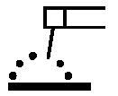 | - Suvirinimo įrenginys skirtas virinti apsauginių dujų aplinkoje lydžiuoju elektrodu.  - Suvirinimo srovės lygintuvas skirtas virinti volframo elektrodu inertinių dujų aplinkoje.  - Suvirinimo įrenginys skirtas virinti lydžiuoju glaistytu elektrodu.
 | Kurios elektros lanko srities temperatūra yra aukščiausia? | - Anodinės.  - Lanko stulpo.  - Katodinės.
 | Kokio storio detalėms gaminių briaunas rekomenduojama paruošti „V“ forma suvirinant vienpuses sandūrines siūles be padėklinės detalės | - = 4 mm.  - =6 mm.  - Visais šiais atvejais.
 | Kokios skersmens elektrodai reikalingi sandūrinių siūlių šaknies suvirinimui, kai metalo storis 8 mm? | - 4 mm.  - 5 mm.  - 2,5 mm.
 | Koks turi būti suvirinimo srovės stipris virinant 3,2 mm skersmens elektrodais? | - 95 ÷ 130 A.  - 150 ÷ 180 A.  - 70 A.
 | Ką reiškia „Karšto starto“ funkcija? | - Metalo išankstinis pakaitinimas prieš suvirinimą.  - Suvirinimo pradžia padidinta srove.  - Suvirinimo lanko uždegimo vietos prieš suvirinimą pašildymas liepsniniu arba TIG degikliu.
 | Kam reikalingas elektrodų glaistas? | - Apsaugo elektrodinę viela nuo drėgmės.  - Apsaugo besilydantį metalą nuo deguonies ir azoto poveikio.  - Neleidžia elektrodui susijungti su gaminiu.
 | Kaip sumažinti difuzinio vandenilio kiekį suvirintoje siūlėje? | - Naudodami bazinius elektrodus;  - Naudodami elektrodus su titano dioksidu;  - Džiovindami elektrodus;  - Nuvalydami oksidus ir riebalus nuo briaunų kurias virinsime.
 | Kuo pasižymi elektrodai su rutiliniu glaistu? | - Pakartotinu suvirinimo lanko uždegimu.  - Išskirtinai geromis mechaninėmis siūlių savybėmis prie žemų temperatūrų.  - Išskirtinėmis savybėmis virinti vertikalias siūlėmis vedant elektrodą iš viršaus žemyn.
 | Kokiais elektrodais virinant gaunamos geriausios suvirintų siūlių mechaninės savybės bei atsparumas šaltyje? | - Su seliulioziniu (C) glaistu.  - Su baziniu (B) glaistu.  - Su rutilo baziniu (RB).
 | Kokia srovės rūšis ir poliarumas naudojami dažniausiai virinant baziniais elektrodais, jeigu elektrodų gamintojas nenurodė kitos galimybės? | - Nuolatinė elektros srovė atvirkštino poliarumo.  - Kintamoji elektros srovė.  - Nuolatinė elektros srovė tiesioginio poliarumo.
 | Ką reiškia simbolis B pagal standartą LST EN ISO 2560 elektrodų žymėjime?  Žymuo E 42 4 B 42 H5 | - Parodo, kad šių elektrodų glaistas yra bazinis.  - Parodo, kad čia yra glaistu dengtas lydusis elektrodas, skirtas rankiniam suvirinimui elektros lanku.  - Parodo, kad šie elektrodai skirti virinti slėginių indų metalines konstrukcijas.
 | Ką reiškia simbolis H5 pagal standartą LST EN ISO 2560-A elektrodų žymėjime?  Žymuo E 42 4 B 42 H5. | - Parodo, kad šių elektrodų glaistas yra bazinis.  - Parodo, kad čia yra glaistu dengtas lydusis elektrodas, skirtas rankiniam suvirinimui elektros lanku.  - Parodo vandenilio kiekį ml 100 g išlydyto siūlės metalo.
 | Kokioje temperatūroje prieš naudojant elektrodai su baziniu glaistu turi būti pakartotinai kaitinami 2 valandas? | - ≈150° C temperatūroje.  - ≈80° C temperatūroje.  - ≈300 ÷ 400 °C temperatūroje.
 | Ką vadiname plienu? | - Geležies ir molibdeno lydinys.  - Geležies ir chromo lydinys, kai chromo kiekis lydinyje neviršija 2,06%.  - Geležies ir anglies lydinys, kai anglies kiekis lydinyje neviršija 2,14%.
 | Kurie iš šių cheminių elementų gerina plieno savybes? | - Fosforas, siera.  - Fosforas, vandenilis.  - Manganas, silicis.
 | Kurį iš šių metalų lengviausia suvirinti? | - Mažaanglį plieną.  - Varį.  - Ketų.
 | Ką reiškia plieno žymėjimas S235? | - Legiruotas molibdenu.  - Skirtas slėginių indų gamybai.  - Pasižymintis geru suvirinamumu.
 | Ką reiškia plieno žymėjimas P355? | - Plieno P355 tempiamo stiprio riba yra 355 N/mm².  - Plieno P355 takumo riba yra 355 N/mm².  - Plienas P355 skirtas statybinių konstrukcijų gamybai.
 | Kaip po atkaitinimo elektrodai su baziniu glaistu turi būti saugojami? | - Sausose patalpose.  - Elektrodų laikymo krosnelėje, temperatūroje ne mažesnėje kaip 250º C.  - Elektrodų laikymo krosnelėje, temperatūroje ne mažesnėje kaip 80º C.
 | Ką galime reguliuoti rankinio lankinio suvirinimo transformatoriuose? | - Suvirinimo srovę;  - Suvirinimo įtampą;  - Keičiame srovės poliškumą;  - Keičiame impulsų dažnį.
 | Kokie yra svarbiausieji taškinio kontaktinio suvirinimo parametrai? | - Suvirinimo įtampa.  - Elektrodų džiovinimas.  - Briaunų nusklembimas  - Suvirinimo srovės ir suspaudimo jėgos veikimo trukmė.
 | Kaip žymimas lankinis suvirinimas glaistytais elektrodais? | - 111;  - 141;  - 135

Moduliai
„Virintinių metalinių konstrukcijų sujungimų projektavimas ir gamybos inžinerijos taikymas užtikrinant suvirinimo kokybę“
„Gamybos, naudojant neišardomus sujungimus, gautus suvirinimo proceso metu, organizavimas, koordinavimas, suvirinimo kokybės vertinimas ir darbų atlikimo kontrolė“

Eil. Nr. | Klausimas | Atsakymai | Teisingas atsakymas
 | Ką reiškia siūlės žymuo 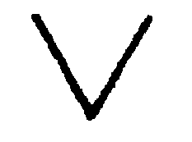? | - Sandūrinė su V formos nuosklembomis.  - Briauninė, suvirinta žemutinėje padėtyje.  - Kampinė, suvirinta žemutinėje padėtyje.
 | Ką reiškia šis simbolis?  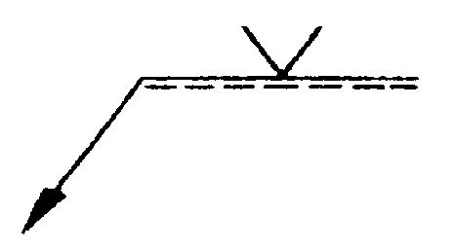 | - Siūlė yra jungties kitoje pusėje.  - Siūlė yra jungties priekiniame paviršiuje.  - Siūlė virinta iš abiejų pusių.
 | Ką reiškia šis simbolis?  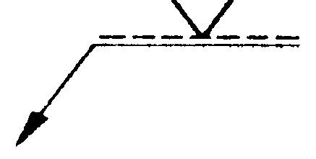 | - Jungties priekiniame paviršiuje.  - Virinta iš abiejų pusių.  - Jungties kitoje pusėje
 | Ką reiškia šis simbolis?  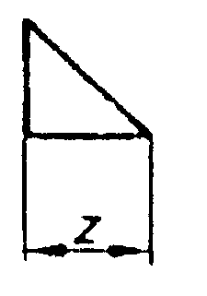 | - Kampinė, o jos statinis yra lygus „Z“ reikšmei.  - Sandūrinė, kurios nuosklembos ilgis yra lygus „Z“ reikšmei.  - Tėjinė, kurios ilgis yra lygus „Z“ reikšmei.
 | Ką reiškia simbolis „a“?  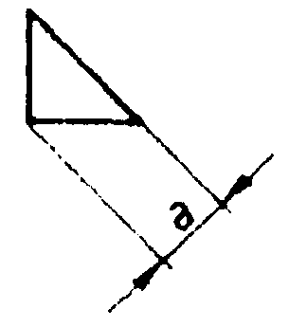 | - Kampinės siūlės išgaubimo aukštis.  - Kampinės siūlės įvirinimo gylis.  - Kampinės siūlės storis.
 | Ką reiškia šis simbolis?  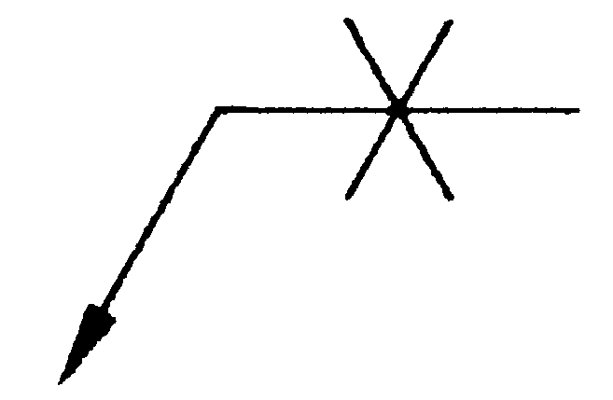 | - Siūlė su šaknies pavirinimu iš antros pusės.  - Siūlė simetrinė, suvirinama iš abiejų pusių.  - Siūlė suvirinta lubinėje ir žemutinė padėtyje.
 | Ką reiškia simbolis „a 5“?  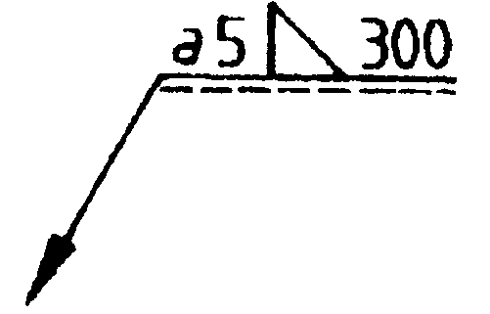 | - Siūlės statinio aukštis – 5 mm.  - Siūlės statinio ilgis – 5 mm.  - Kampinės siūlės storis – 5 mm.
 | Ką reiškia skaičius „300“? | - Kampinės siūlės ilgis - 300 mm.  - Kampinės jungties briaunos aukštis – 300 mm.  - Kampinės jungties briaunos plotis – 300 mm.
 | Ką reiškia šis simbolis?:  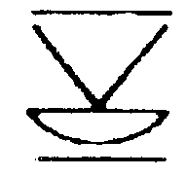 | - Siūlė su išgaubta šaknimi.  - Siūlė abipusė siūlė su sulyginta šaknies ir siūlės rumbelėmis.  - Siūlė abipusė siūlė su „V“ briaunomis.
 | Kokia tai siūlė?  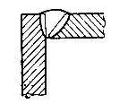 | - Kampinė.  - Sandūrinė.  - Tėjinė.
 | Kokia tai erdvinė padėtis?  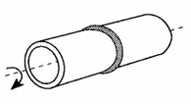 | - Žemutinė – PA.  - Vertikali – PG.  - Vertikali – PF.
 | Kokia tai siūlė?  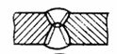 | - Suvirinama iš dviejų pusių – abipusė.  - Suvirinimo būdą suvirintojas gali laisvai pasirinkti.  - Dvipusė nutrauktinė.
 | Ką reiškia matmuo „h“?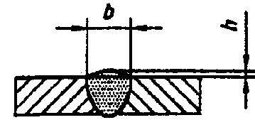 | - Siūlės rumbelės aukštis.  - Siūlės storis.  - Siūlės įvirinimo gylis.
 | Ką reiškia matmuo ,,h1“?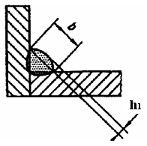 | - Kampinės siūlės storis.  - Siūlės aukštis.  - Siūlės išgaubimo aukštis.
 | Kokios tai siūlės? 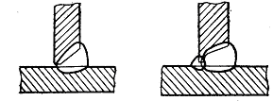 | - Užleistinės.  - Sandūrinės.  - Kampinės.
 | Koks turi būti šaknies tarpelis „b“ tarp detalių?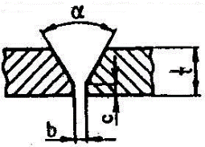 | - b ≈ t.  - b = 1÷ 4 mm.  - b ≈ 2t
 | Kokie defektai nustatomi vizualinės kontrolės būdu? | - Paviršinės poros.  - Vidinės poros , esančios mažame gylyje.  - Mikroplyšiai.
 | Kaip nustatomas įpjovų gylis? | - Matuojant įpjovos gylį kapiliariniu metodu.  - Naudojant rentgeno spindulius.  - Matuojant matavimo šablonais vizualinės apžiūros metu.
 | Kam tinkama vizualinė kontrolė? | - Įvertinant suvirintų siūlių negilius vidinius defektus.  - Įvertinant briaunų paruošimo kokybę prieš suvirinimą.  - Šlako intarpų aptikimui mažame gylyje.
 | Koks neardomosios kontrolės būdas patikimas vidinių defektų nustatymui? | - Kapiliarinės kontrolės.  - Radiografinės kontrolės.  - Magnetinės kontrolės.
 | Kodėl atsiranda deformacijos suvirinamose konstrukcijose? | - Nuo lietaus bei vėjo neapsaugotos gamybos patalpos.  - Blogai paruoštos suvirinimo medžiagos.  - Suvirinimo metu, ribotam plote, stipriai kaitinamas metalas.
 | Kuriuo atveju bus mažiau deformuojamas suvirinamas gaminys? | - Kai suvirinamas vienpusėmis siūlėmis, naudojant padėklus.  - Kai suvirinama vienpusėmis siūlėmis su šaknies pavirinimu.  - Kai sivirinama dvipusėmis simetrinėmis siūlėmis
 | Kuris iš deformacijų mažinimo būdų turi mažesnę žalingą įtaką suvirinamai konstrukcijai? | - Suvirinamos konstrukcijos įtvirtinimas su tvirtomis pagalbinėmis detalėmis.  - Suvirinimas išlenkiant detales priešinga kryptimi.  - Deformuotą konstrukciją lyginant mechaniškai.
 | Kaip keičiasi deformacijos mažinant suvirinamų detalių briaunų nuosklembos kampą? | - Didės.  - Mažės.  - Neturės įtakos.
 | Kaip vertinamas nepakankamas įvirinimas šaknyje? | - Nelaikomas defektu.  - Laikomas nereikšmingu defektu.  - Yra neleistinas pagal LST EN ISO 5817 standarto B ir C lygmenis.
 | Koks neįvirinimo gylis sandūrinėms siūlėms leistinas pagal LST EN ISO 5817 standarto B lygmenį suvirinant 10 mm storio metalą? | - Iki 1 mm.  - Nepakankamas įvirinimas neleistinas.  - Iki 0,5mm.
 | Kaip vadinamas šis defektas?  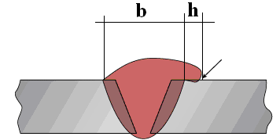 | - Aukšta siūlės rumbelė.  - Perteklinis įvirinimas.  - Užlaja.
 | Kur aptinkamos dujinės poros? | - Yra tiktai vidinis defektas.  - Yra tiktai išorinis defektas.  - Gali būti tiek vidinis, tiek išorinis defektas.
 | Kodėl gali atsirasti poros? | - Dėl nepakankamai iškaitintų elektrodų prieš suvirinimą.  - Suvirinant elektrodais su baziniu glaistu.  - Dėl virinimo atvirkštinio poliarumo lanku.
 | Kokie suvirinimo defektai vadinami išoriniais? | - įpjovos, neužvirinti krateriai, korėtumas, matomi įtrūkimai, nevienodas siūlės plotis ir statinis;  - suvirinimo siūlės metalas užterštas šlako intarpais ir oksidais;  - metalo fizinių savybių pakitimas;

Moduliai:
„Praktinė metalo konstrukcijų slėgio veikiamų įrenginių gamyba pagal suvirinamų gaminių tipą“
„Suvirintojų ir žemesnės kvalifikacijos su suvirinimo darbais susijusių darbuotojų mokymas ir vertinimas“

1 užduotis. 1 paveikslėlyje pavaizduotas plieno lakštas, kurį reikia suvirinti rankiniu lankiniu suvirinimo būdu, 111 procesu, sandūrinėmis vienpusėmis siūlėmis PA padėtyje, be briaunų nusklembimo, kai lakšto storis 5 mm.
Paaiškinkite, kokių specialiųjų žinių ir įgūdžių reikalauja šios užduoties atlikimas.

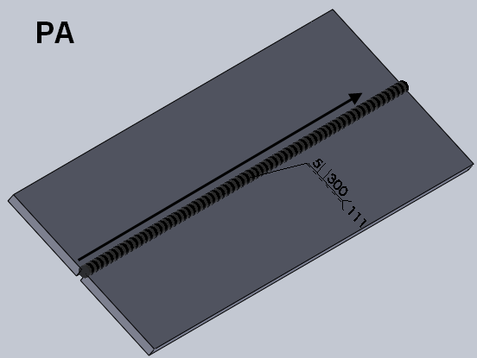
1 pav. Plieno lakštas

2 užduotis. Lentelėje pateiktas Vizualinės kontrolės akto pavyzdys. Užpildykite apžiūrimosios (vizualinės) kontrolės aktą konkrečiai suvirinimo siūlei:
VISUAL EXAMINATION REPORT/ VIZUALINĖS KONTROLĖS AKTAS
Užsakovas/Costumer: |  |  |  |  | Akto Nr.:/Report- No:
 |  |  |  |  | Procesas:/Process
Tiriamas objektas/ Testing object: |  |  |  |  | Siūlė:/Weld:
Medžiagos grupė pagall ISO/TR 15608; medžiagos storis/ Material/ Material thickness
Kontrolės techniniai nurodymai/ testing acc.To. |  |  |  |  | LST EN ISO 6520-1 “Suvirinimas ir panašūs procesai. Metalų suvirinimo defektų klasifikavimas. 1 dalis. Lydomasis suvirinimas”, LST EN ISO 5817 “Defektų kokybės lygmenis”
Apžiūros apimtis procentais/ Percentage of testing |  |  |  |  | 100%
Kokybės lygmuo/ Acceptance level: |  |  |  |  | LST EN ISO 5817- B lygmuo  C lygmuo: 501;502;503;504;5214
Kontrolės sąlygos/ Testing conditions: |  |  |  |  | Pagal LST EN ISO 17637 (E>520lx, l<=600mm, α>30°), (apžiūrėta iš visų pusių, iš arčiau ir iš toliau)
Įranga, testavimo įrankiai/ Equipment and testing cosumables: |  |  |  |  | Slankmatis, liniuotė, suvirintųjų siūlių kalibras …………………………..
Kontrolė taikoma remiantis standartais / procedūrų specifikacijomis/ Testing acc. To standart/ procedure specification: |  |  |  |  | LST EN ISO 17637 vizualinės apžiūros standartas.
VISUAL EXAMINATION REPORT/ VIZUALINĖS KONTROLĖS AKTAS
Costumer/užsakovas: |  |  |  | Akto nr./Report- No
Testing object/tiriamas objektas: |  |  |  | Procesas:/Process
 |  |  |  | Siūlė:/Weld:
Nr. | Test objekt / weld No./ siūlės nr. |  | Detected imperfections acc/defektai pagal EN ISO 6520-1 |  |  | Yes*/Taip |  | No*/Ne
Jungties eskizas:
Yes* - acceptable/priimtina |  |  |  |  | No* – not acceptable/nepriimtina

3. Užduotis. Pagal pateiktą suvirinimo procedūrų aprašo formą prašome sudaryti suvirinimo procedūrų aprašą.
SUVIRINIMO PROCEDŪRŲ APRAŠAS
(pSPA ) LST EN ISO 15609 - 1

1. Nr. / |  | 2. Rengė: |  |  |  |  |  | 3.Užsakovas:
4. Įrenginių ( elementų ) pavadinimas:
5. Elementų medžiagos: Plienas:
6. Elementų matmenys : Plokštės/vamzdis
7. Suvirinimo būdas/procesas: |  |  |  |  | 8. Sujungimo tipas:
9. Suvirinimo padėtis: |  |  |  |  | 10. Briaunų paruošimas:
11. Paruošimas suvirinimui: |  |  |  |  | 12. Siūlės vaizdas (pjūvis).
Ėjimo Nr. | 13.Suvirinimo medžiagos. |  |  |  |  |  | 14.Suvirinimo srovė. |  |  |  | Pastaba
Ėjimo Nr. | Žymėjimas (LST EN ISO ................) |  | Skersmuo, mm | Apsauginės dujos |  |  | Rūšis, poliškumas |  | Stiprumas, A | Įtampa,  V | Pastaba
1 | .
2
3
15. Suvirinimo medžiagų paruošimas:
16. Aplinkos temperatūra:
17. Šildymo priemonė: -
18. Šildymo temperatūra : -
19. Temperatūros matavimo priemonė: -
20. Rekomenduojamos papildomos procedūros:
21. Suvirinimo tvarka:

22. Terminio apdirbimo būdas:

23. SPA sudarė : |  |  |  |  |  | 24. SPA tikrino :
25. SPA tvirtinu:

26. Patvirtintą SPA kopiją gavau:
parašas, v. pavardė, data

